ALLE/AI DOCENTI SCUOLA SECONDARIA
Cosa fare prima dello scrutinio.
1) Effettuare le proposte di voto nelle discipline di appartenenza.
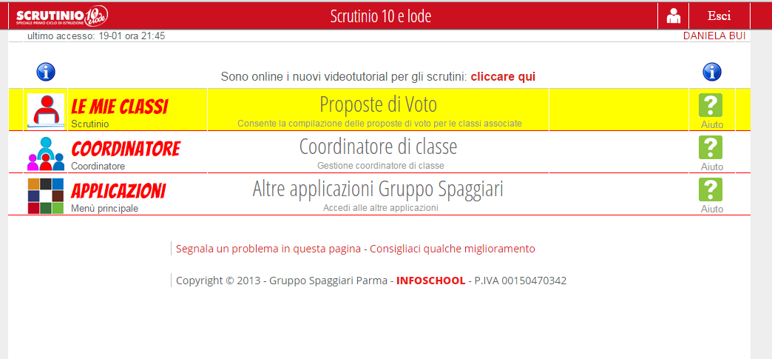
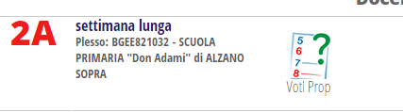
Selezionare la classe e successivamente il periodo

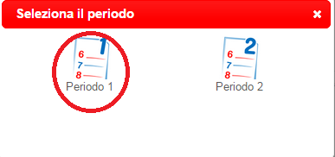

Vi troverete nella classe scelta ed avrete l’elenco delle vostre discipline; per chi è COORDINATORE DI CLASSE ritroverà anche la materia COMPORTAMENTO.
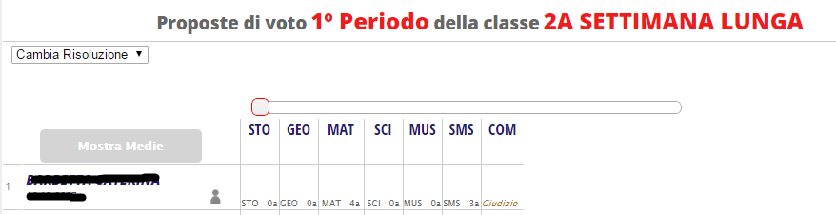

A questo punto potrete inserire le vostre proposte di voto, contestualmente è possibile visualizzare le medie delle materie e cliccando sull’omino grigio accanto al nome di ciascuno alunno aprire una scheda a lui riferita dove sono visualizzati i voti delle vostre discipline (che fanno media oppure no), le annotazioni (annotazioni, richiami,…. di tutti i docenti della classe), le assenze… .
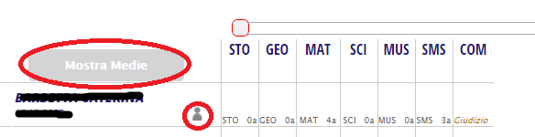
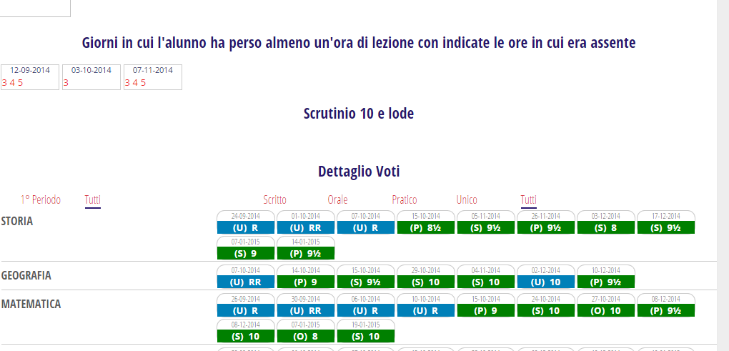

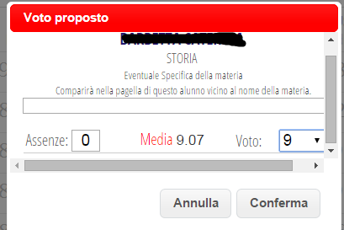
Inserire le proposte di voto, cliccando nella colonna di una materia, all’altezza di ogni alunno vi si aprirà la finestra VOTO PROPOSTO dove ritroverete le ore di assenza, la media e la casella dove inserire il voto, non aggiungere specifiche, poi dare conferma.
Procedere nello stesso modo per tutte le materie.

Allo stesso modo inserire IL SOLO VOTO DEL COMPORTAMENTO poiché il giudizio andrà inserito come coordinatore.
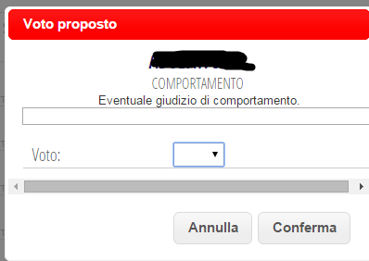
2) Inserire il giudizio del comportamento.
Entrare come coordinatore di classe,
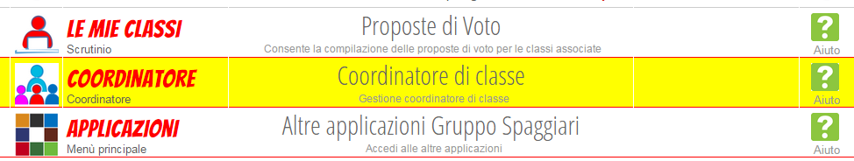
selezionare classe e periodo.

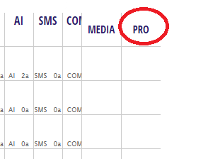
Scegliere l’alunno nella colonna PRO; si aprirà la seguente videata in cui selezionare le voci del comportamento definite ad inizio anno. Per limitare lo spazio di stampa “ACCORPARE” il giudizio formato, non lasciando spazio bianco fra le frasi; controllare eventuali maschili/femminili. Dopo aver scelto le voci è comunque possibile intervenire sul testo entrando nello stesso e digitando.
AL TERMINE DARE CONFERMA
Una vota formulato un giudizio, esso può essere copiato ad altro alunno mediante i comandi copia/incolla.
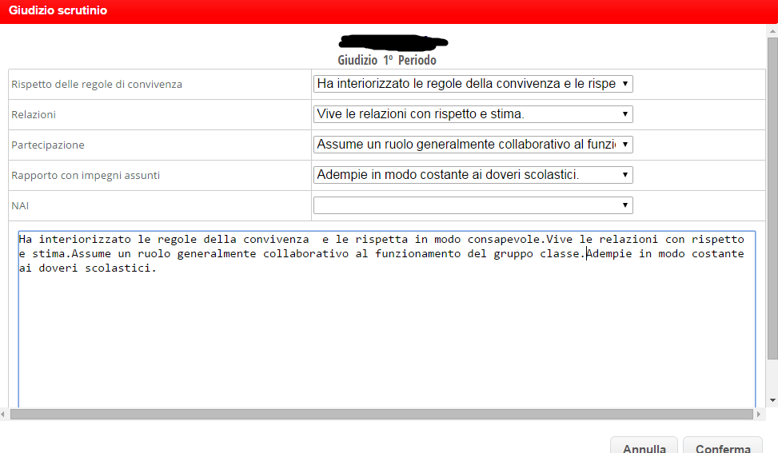

E’ possibile esportare i giudizi per rileggerli o condividerli con i colleghi utilizzando l’icona GIUDIZI in alto a destra.
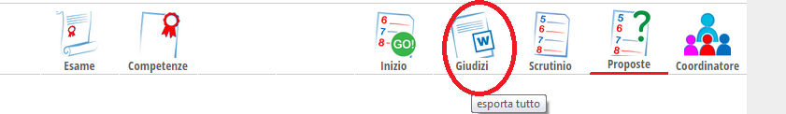
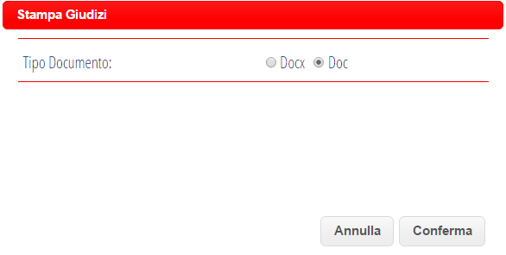
Vi chiederà il tipo di documento, selezionare preferibilmente DOC.

